Муниципальное бюджетное общеобразовательное учреждение
«Львовская средняя общеобразовательная школа
Новооскольского района Белгородской области»

Ландшафтный дизайн пришкольного участка

Автор: Щебетенко Екатерина Евгеньевна,
МБОУ «Львовская СОШ», 8 класс.

Руководитель: Мартыненко Анастасия Николаевна,
МБОУ «Львовская СОШ», учитель ИЗО.

с. Львовка, 2022 г.

Содержание
 | Стр.
Введение | 3
Глава I. История развития ландшафтного дизайна
1.1. Историческая справка | 5
1.2. Ландшафтный дизайн | 6
1.3. Основы ландшафтного проектирования | 7
1.4. Стили ландшафтного проектирования | 8
Глава II. Практическая часть
2.1. Диагностика общественного мнения | 12
2.2. Прогнозируемый результат | 13
2.3. Ландшафтное проектирование пришкольного участка МБОУ «Львовская СОШ» | 14
Заключение | 16
Приложение | 17

Введение
Благоустройство и озеленение пришкольного участка играет важную санитарно-гигиеническую и учебно-воспитательную роль. Актуальность организации пространства пришкольного участка послужила идее обучения учащихся основам ландшафтного дизайна.
Школа находится на большой территории. Школьный двор «лицо» школы. По существующим санитарным нормам каждое учебное, дошкольное или оздоровительное учреждение должно иметь выраженную буферную зелёную зону, ограждающую эти особые по своему назначению объекты от загазованной окружающей среды.
Большое значение имеет внешний вид школы и окружающая ее территория, но она должна быть не только красивой, но экологически чистой. Ведь именно здесь мы проводим большую часть времени. Это и спортивные занятия, и отдых во время перемен, и проведение культурно-массовых мероприятий, и уборки территорий.
Актуальность выбранной темы.
На территории нашей школы находится очень большое количество клумб с цветами. Благоустройство территории играет важную роль в жизни человека - красиво устроенные клумбы, элементы ландшафта оказывают влияние на настроение человека, его здоровье. Работа в этом проекте дает возможность развивать активную жизненную позицию, а также реализовать способности школьников и родителей.
Изучая литературу и просматривая сайты Интернета, мы поняли, что эта тема интересует многих, и сделали вывод, что она актуальна в настоящее время.
Цель проекта: познакомиться с общественным мнением и на его основе создать дизайн-проект по преобразованию пришкольного участка в комфортную и красивую зону отдыха.
Для достижения поставленной цели необходимо решить следующие задачи:
- изучить общественное мнение обучающихся в школе МОБУ «Львовская СОШ»;
- изучить основы ландшафтного дизайна и его основные стили;
- составить структурные композиции пришкольной композиции;
- создать дизайн-проект пришкольного участка.
Предмет исследования: возможности создания элементов ландшафтного дизайна на пришкольной территории с учетом ее особенностей.
Объект исследования: пришкольная территория МОБУ «Львовская СОШ» в качестве создания на ней ландшафтного дизайна.
Нами были применены методы:
- работа с литературой;
- работа с Интернет-ресурсами;
- поисковый метод;
- диагностический;
- практическая деятельность.
Тип проекта: творческий проект.
Продукт проекта: Дизайн-проект пришкольной территории

Глава I. История развития ландшафтного дизайна

1.1. Историческая справка
История ландшафтного дизайна берет свои истоки с периода расцвета государств Ассирии и Вавилонии (Государства Двуречья). Этот период именуется как Ассиро-Вавилонская культура. Основным строительным материалом был сырцовый кирпич. Это был непрочный материал, поэтому он явился причиной быстрого исчезновения памятников архитектуры. Города Двуречья имели округлую, а позднее прямоугольную форму, их окружало кольцо крепостных стен, иногда двойное или тройное. В развитии композиции в архитектуре применялось поперечное развертывание пространства. Для этого периода характерно строительство на террасах.
Это искусственные насыпные платформы, которые возвышаются над поверхностью улиц. Этот принцип применялся при строительстве храмов-зиккуратов, имеющих вид ступенчатых башен. Они представляли собой ряд убывающих, поставленных одна на другую квадратных или прямоугольных платформ. Верхняя платформа завершалась, как правило, храмом. На выступающих частях нижних платформ по периметру высаживали растения в специально устроенные ямы, которые наполнялись растительной землей.
Особой известностью пользовались “висячие сады” Семирамиды. Они были созданы во дворе Южного дворца. Навуходоносора II. Сады представляли собой ряд возвышающихся террас. Сад примыкал к северо-восточному углу городских стен. Его южная часть выходила к дворцовым покоям. Устраивался он в виде четырех ступенчатых террас, которые сужались кверху. На нижних террасах сажали деревья, а на верхних – кустарники и цветы. Идея создания террасированных садов, или «висячих садов», оказалась достаточно плодотворной. Далее она нашла свое развитие в садах Персии, Италии, России («верховые» сады Московского Кремля в конце 17 века).

Русское садово-парковое искусство.
В Древней России сады в основном носили утилитарный характер: в основном место отводят огородам, плодовым деревьям, но со временем стали появляться декоративные деревья. В качестве ограды используется живая изгородь или деревянная ограда. Пруды устраивались для разведения рыбы, купания, полива.
В 17 веке в России уже создают увеселительные, или “красные” сады (Коломенское, Измайлово). В Кремле – это Нижний и Верхний Набережные сады, “висячие” сады. Знаменитым является Измайловский сад в Москве. В нем есть все: и зверинец, и ботанический сад, и лабиринт, устроено большое количество водоемов, виноградники.
При Петре I русское садово-парковое строительство переходит на создание классического регулярного сада в ландшафтном дизайне. Это Петродворец, Стрельня, Ориенбаум, Царское село. Регулярные сады в Петербурге строят иностранцы. А в 1710 года в России создается Садовая контора. Она занимается закупкой различных растений за границей для строительства парков Москвы и Петербурга.
В России XVII-XIX века людей, организующих пространство с помощью зелёных насаждений, называли «устроителями садов и парков». А то, чем они занимались, называлось «садово-парковым искусством». В 60-х годах XX века в СССР наиболее распространенным способом городского ландшафтного дизайна был устройство клумб [3].

1.2. Ландшафтный дизайн
Ландшафтный дизайн – это особый вид озеленения, который служит для проектирования искусственной территории с использованием природных элементов: рельефа, воды, растительности. Ландшафтный дизайн гарантирует комфортную и удобную среду обитания человека [2]. Искусство ландшафтного дизайна содержит в себе садовое искусство, озеленение и благоустройство территории, улицы и дороги, городских домов, промышленных строений, сельскохозяйственных компаний, исторических и садовых территорий [1].
Главная задача ландшафтного дизайнера – организовать пространство в соответствии с функциональными, экологическими и эстетическими требованиями, создать его яркий художественный образ и вызвать у человека положительные эмоции [4].
Цель ландшафтного дизайна – органичное слияние архитектуры с природными элементами.
Элементы ландшафтного дизайна многообразны. Основные их группы:
- Сами здания, формирующие центр ландшафтного проекта, основная цель которого — сгладить неестественность геометрически правильных конструкций, смягчить их давление на окружающую природу, убрать строительный мусор, замаскировать дефекты и изъяны. Здания могут быть одно- или многоэтажными, одиночными или комплексными, частными или коммерческими, типовыми или стилизованными, предназначенными для самых разнообразных целей.
- Газонное покрытие, формируемое разного рода травами. Зелёные насаждения в форме отдельных деревьев, кустарников, цветов, а также их комбинаций и целых ансамблей (сад, клумба, рабатка и т.д.) Различные крупные декоративные элементы (озеро, пруд, ручей, фонтан, камни, скульптура). Более мелкие художественные детали (музыкальная подвеска, светильник, свечи и так далее).

1.3. Основы ландшафтного проектирования
В ландшафтном дизайне существуют те же правила, что и в других видах искусства – в архитектуре, живописи, поэзии, музыке. Эти правила диктует нам сама природа.
Сегодня уже никто не сомневается, что ландшафтный дизайн – это настоящее искусство. Он воплощает в себе аспекты трёх областей, таких как:
1. Проектирование и архитектура
2. Растениеводство и ботаника
3. История культуры и философия
Проектирование
Самым важным пунктом и первым этапом является, конечно же, проектирование и планировка территории. Необходимо продумать и составить на бумаге план расстановки всех объектов.
И расстановка заключается не в простом размещении объектов, а в их стилистическом объединении с учётом всех особенностей. Другими словами, необходимо составить законченную самодостаточную композицию, в которой всё будет на своих местах.
Растениеводство
В процессе разработки дизайна также учитывается рельеф местности, её климатические особенности, характеристики почвы. А это уже даёт возможность подобрать те сочетания зелёных насаждений, которые будут хорошо развиваться в условиях конкретного участка, и в то же время будут гармонично вписываться в пространство, что тоже немаловажно.
История культуры
Третий пункт имеет большое влияние при создании тематических садов и композиций. Например, японские сады, китайские сады, композиция в стиле Кантри и так далее. Здесь необходимо знать особенности той культуры, в стиле которой создаётся композиция, её философские течения и направления.

1.4. Стили ландшафтного проектирования
Выбор стиля сада зависит от ландшафтных особенностей участка (его конфигурации, окружения, размеров) и определяется архитектурным стилем, в котором построены основные сооружения. Дадим характеристику некоторых наиболее распространенных стилевых направлений – как классических, так и современных.
Регулярный стиль. Предполагает строгую симметрию в планировке сада. Ему присущи прямые линии, строгая осевая композиция. Стиль используют там, где хотят подчеркнуть воздействие человека на природу, внести композицию ощущение порядка, строгость, торжественность. Эмоциональная особенность стиля – приподнятость, торжественность, обилие скульптур, театральность. Важный элемент регулярного сада – вода.
Итальянский стиль. Вариация на тему регулярного стиля. Это небольшой садик возле виллы или парк, окруженный стеной или подстриженной живой изгородью. Поверхность итальянского сада разбита на простые геометрические формы диагональными или прямыми дорожками. Часто в центре композиции располагается водоем или фонтан, вокруг него цветники или замощенная площадка.
Пейзажный стиль. Пейзажные парки, или как их еще называют, английские, появились в 18 веке в Англии. В противоположность регулярному стилю пейзажный стиль не обособляет сад – напротив, он вводит окружающий ландшафт в органическую связь с ним. Асимметричная компоновка приводит человека к более тесной гармонии с природой. В таком саду предметы, не равные по величине и форме, размещаются так, что создают впечатление уравновешенности. Именно такое размещение растений и есть в природе.
Пейзажный стиль пришел с Востока – из Китая, где регулярного стиля вообще никогда не существовало.
Японский сад. Излюбленный стиль для малого сада. Это не случайно: японский садик невелик по площади. Каждая деталь сада в Японии имеет сложный внутренний смысл, а растения специфичны лишь для этой страны.
Основной принцип японского сада – ощущение спокойствия и отдыха, созерцания природы и миниатюризация.
В применении к современному малому саду мы можем говорить не о японском стиле, а о создании сада по мотивам японского садового искусства.
Стиль «модерн». Стиль «модерн» – это простота линий. Сад примыкает к дому, имеет строгую, лишенную каких-либо украшений архитектуру. Плавательный бассейн и теннисный корт располагаются на виду. Ограждения простые, линии строгие. В нем чередуются светлые и темные тона, допускаются вставки из гальки. Мебель – классический модерн строгих линий из пластика и алюминия. Планировка сада геометрическая, но симметрии не придерживается.
Голландский стиль. Эти сады как будто сошли со старых картин. Голландский сад имеет небольшие размеры, его центр – хорошо ухоженный газон, по периметру газона – миксбордер из цветов и красиво цветущих деревьев и кустарников. Вдоль забора обязательно аккуратно подстриженная живая изгородь. Отличительная черта голландского стиля – это атрибуты сельской жизни: маленькая мельница, колодец, тачка с поставленными на нее цветами, садовая скульптура.
Колониальный стиль. Исходно чисто американский стиль, но следуют ему и в других странах. Основные материалы для строительства – кирпич и доски. Они же используются при оформлении сада. Растения высаживаются в деревянные кадки. Мощение из плитняка или досок. Дорожки часто покрывают щепой. Популярны анималистические скульптуры из дерева и камня. Основное настроение стиля – мягкий, ленивый темп жизни, поэтому преобладают солнечные веранды, персоли, увитые цветущими лианами. Садовая мебель – гамак, складные кресла с плетеными спинками.
Сельский стиль. Этот стиль в ландшафтном дизайне определяется близостью к природе, поэтому в нем используются простые, естественные материалы и формы. Текстура и цвет материалов повторяет материалы, из которых построен дом – дерево, кирпич, естественный камень. Можно использовать все вместе, как материалы окружающего ландшафта. Цветы сажаются в большом количестве и различных расцветок. Это особый шарм деревенского сада. Садовые строения, сараи, хозпостройки обвиты вьющимися розами или душистым горошком. Мебель используется из природных материалов: чурбаны вместо стульев, стол из остова спиленного дерева, и т.п. Емкости для растений из простой глины, мощение дорожек из плитняка или кирпича. Ограждения - только из досок, или плетень, ворота выполнены «под старину», изобилие лиан (хмель, дикий виноград) и цветущих кустарников.

Глава II. Практическая часть

2.1. Диагностика общественного мнения
Для оценки отношения школьников к оформлению школьного двора была разработана анкета (Приложение 1).
В анкетировании принимали участие 27 человек.
Исследования показали, что 48% опрошенных недовольны школьной площадкой (рис. 1).

Рисунок 1. Нравится ли школьная площадка

93% считают, что школьную площадку нужно улучшить (рис. 2).

Рисунок 2. Пришкольную территорию нужно улучшить

При анкетировании участникам были предложены объекты ландшафта, которые они бы хотели видеть на школьном дворе. То, что они хотели бы видеть на площадке, предложено было отметить. Результаты диагностики представлены на таблице 1.

Таблица 1
Игровой комплекс | 12,6%
Качели | 12,1%
Скамейки | 10,4%
Беседки | 9,9%
Деревья | 9,9%
Клумбы | 9,3%
Кустарники | 8,2%
Урны | 8,2%
Турники | 7,1%
Велопарковка | 6,6%
Свой вариант | 5,5%

Первые три места заняли классические представители ландшафта: игровой комплекс, качели и скамейки, затем беседки и деревья. На 6-7-8 местах кустарники, клумбы, урны. Не пользуются популярностью отдельно стоящие турники и велопарковки.
85% учеников считают, что на школьном дворе должен быть амфитеатр, в котором можно проводить различные мероприятия.

2.2. Прогнозируемый результат
Учитывая то, насколько поменялся образовательный процесс и методики обучения, мы считаем, что преобразование действующих школьных территорий необходимо. Пространство должно быть благоустроенным, безопасным и удобным.
Кроме того, школа – это не просто место для получения знаний, но и площадка для общения и взаимодействия детей. Поэтому необходимо уделять большое внимание прилегающим территориям. На мой взгляд, школьный двор всегда был обособлен от образовательного процесса, а ведь он может стать его частью.
Идея благоустройства заключается в следующем:
- расширение социальных функций школьных территорий;
- проектирование пространств с учетом уникальной педагогической концепции школы и ее фирменного стиля;
- грамотное зонирование площадок для комфортного
времяпрепровождения.

2.3. Ландшафтное проектирование пришкольного участка МБОУ «Львовская СОШ»
Исходя из мнения опрошенных, обучающихся в МБОУ «Львовская СОШ» и основываясь на полученные знания, мы внесли следующие изменения в дизайн пришкольного участка.
С помощью приема зонирования и решений, мы разделили участок на зоны, подходящих для разных видов деятельности: учебная зона, активный отдых и зона отдыха.
Неотъемлемая часть учебной зоны - амфитеатр с тремя уровнями сидений. Амфитеатр предназначен для проведения самых разных мероприятий - от уроков до спектаклей.
Амфитеатр можно использовать круглый год, однако активнее всего постройки будут эксплуатироваться именно в промежуток времени с 15 апреля по 15 октября, так как в это время обычно стоит хорошая погода. В амфитеатре можно устраивать спектакли, проводить кружки, мероприятия.
Никакой участок не обойдется без оборудованного места отдыха. Современные школы предусматривают наличие зон отдыха на территории.
Для зоны отдыха используется газонная трава, которой засеваются участки между кустарниками. Правильным решением является использование различных ярких декоративных растений. Обязательно должны присутствовать скамейки. Прямые дорожки, симметричные посадки, геометрические формы клумб подчеркнут особый статус территории и будут настраивать детей на спокойное и рассудительное поведение.
На территории школы есть игровая площадка для учащихся начальной школы. На мой взгляд, она устарела, не интересна и не эстетична. Поэтому мы предлагаем обустроить данный участок современной детской площадкой. Они должны быть приспособлены как для подвижных игр, так и для более спокойных занятий.
На основании анализа программного обеспечения, нами был сделан выбор в пользу программы «Наш сад Рубин 9.0».
С помощью компьютерной программы разработаны эскизы. За основу был взят генеральный план пришкольного участка (Приложение 2).

Заключение
Ландшафтная архитектура в наши дни представляет собой особый вид архитектурной деятельности, направленной на создание гармоничного и целесообразного окружения для человеческой жизни.
Проведя опрос общественного мнения, проанализировав результаты, можно сделать следующие выводы:
- МБОУ «Львовская СОШ» пришкольный участок нужен.
- Участок нуждается в изменениях.
- Внешний вид клумб и деревьев должен быть более современным и ухоженным.
- На территории школы должна быть современная детская площадка, зона отдыха.
Концепция проекта заключается в формировании комфортной визуальной среды школьной площадки за счёт:
- разработки плана пришкольной территории;
- использования зелёных насаждений: кустарников различных форм и содержания, деревьев, газонов неправильной формы, выделенных зон отдыха;
- установки современного игрового городка с безопасным резиновым покрытием, а также беговой зоны с аналогичным покрытием, для проведения уроков физкультуры в теплое время года;
- привлечения к реализации проекта школьников.
В ходе проектной работы был создан дизайн-проект пришкольного участка, который отвечает поставленным задачам: учтены потребности учеников и школы
Цели, поставленные в работе, были, достигнуты. Задачи - выполнены. Данную работу можно использовать для благоустройства пришкольной территории школ, детских садов и других учреждений.

Приложение 1

1. Считаете ли вы, что нашу пришкольную территорию необходимо модернизировать (улучшить)?
А) Да
Б) Нет
В) Затрудняюсь ответить
2. Вам нравится наша школьная спортплощадка?
А) Да
Б) Нет
В) Затрудняюсь ответить
3. Что бы вы хотели видеть на нашем школьном дворе? (можно отметить несколько вариантов ответа)
А) Турники
Б) Клумбы
В) Деревья
Г) Кустарники
Д) Качели
Е) Детский игровой комплекс
Ж) Скамейки
З) Урны для мусора
И) Беседки
К) Велопарковка
Л) Свой вариант__________________________
4. Как вы считаете, нужна ли нам на школьном дворе школьный амфитеатр, в котором моно проводить различные мероприятия?
А) Да
Б) Нет
В) Затрудняюсь ответить

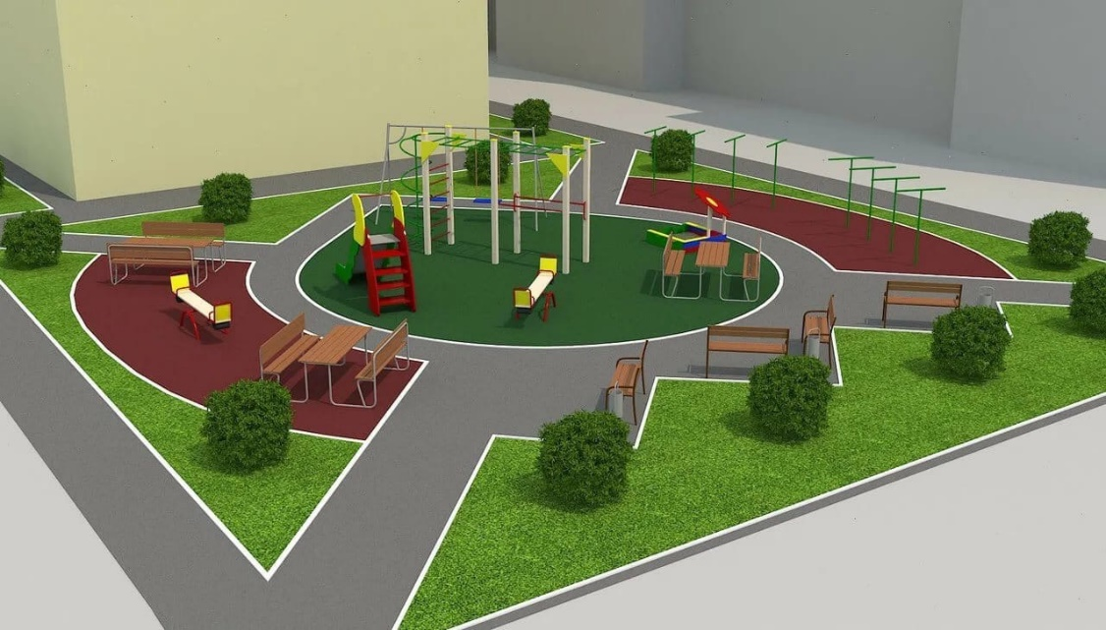
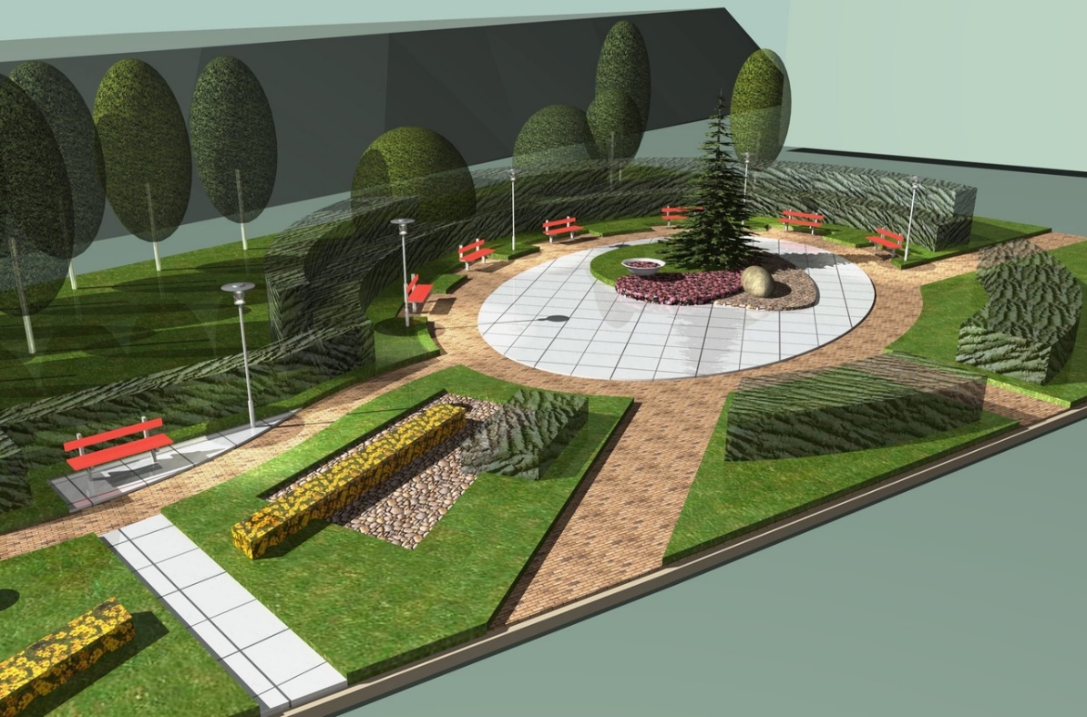
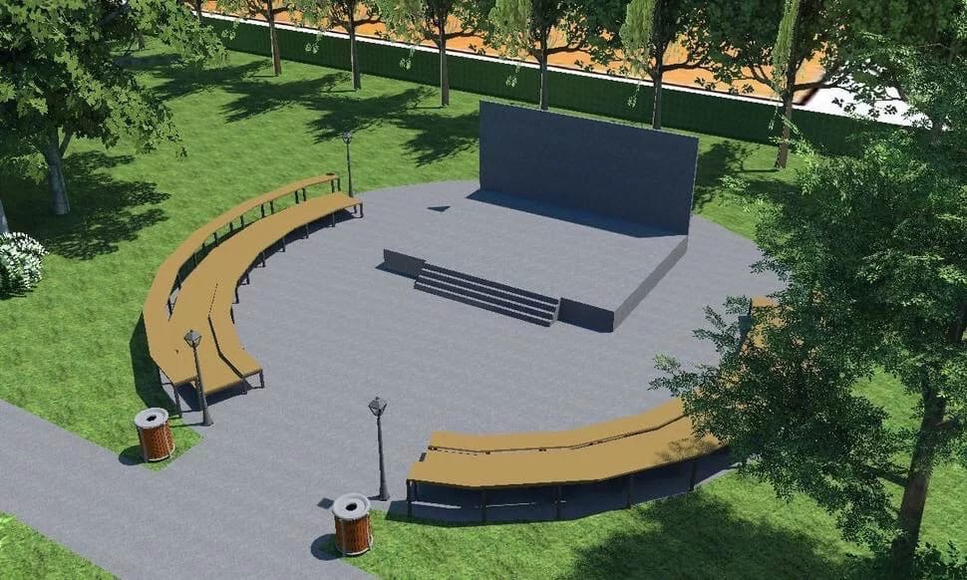
Приложение 2

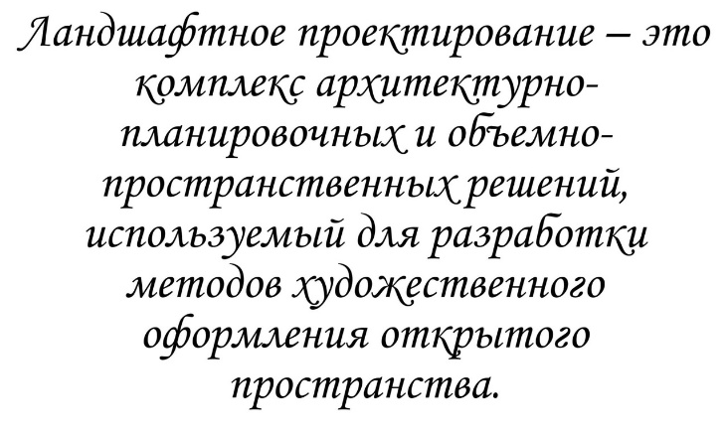  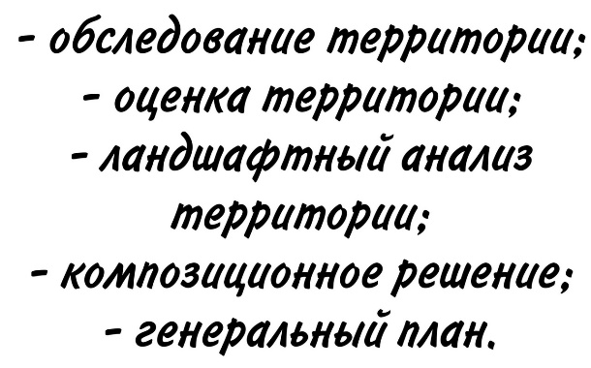 |  |  | 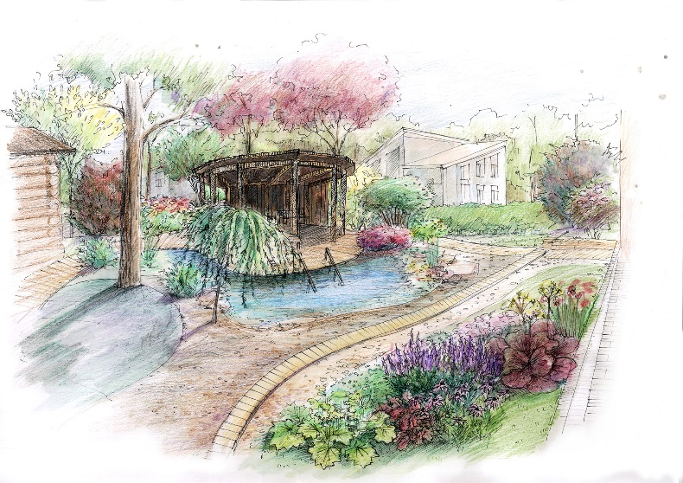 |  | Муниципальное бюджетное  общеобразовательное учреждение  «Львовская средняя общеобразовательная школа Новооскольского района Белгородской области»  Ландшафтный дизайн пришкольного участка  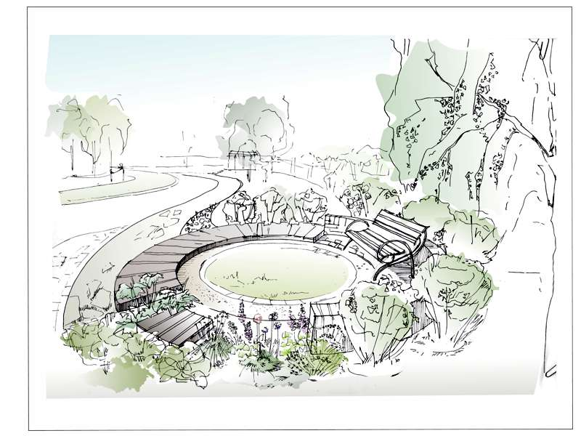  с. Львовка, 2021 г.
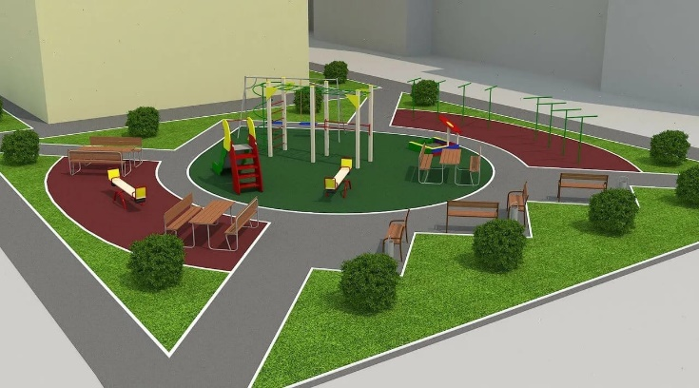
ЗОНА ОТДЫХА  Для зоны отдыха используется газонная трава, которой засеваются участки между кустарниками. Правильным решением является использование различных ярких декоративных растений. Обязательно должны присутствовать скамейки. Прямые дорожки, симметричные посадки, геометрические формы клумб подчеркнут особый статус территории и будут настраивать детей на спокойное и рассудительное поведение.  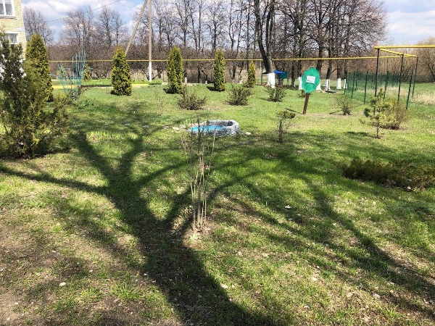  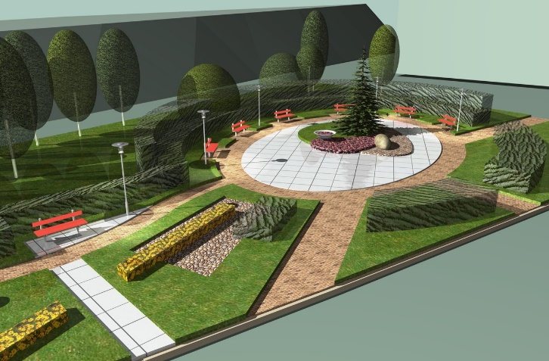 | УЧЕБНАЯ ЗОНА  Неотъемлемая часть учебной зоны - амфитеатр с тремя уровнями сидений. Амфитеатр предназначен для проведения самых разных мероприятий - от уроков до спектаклей.  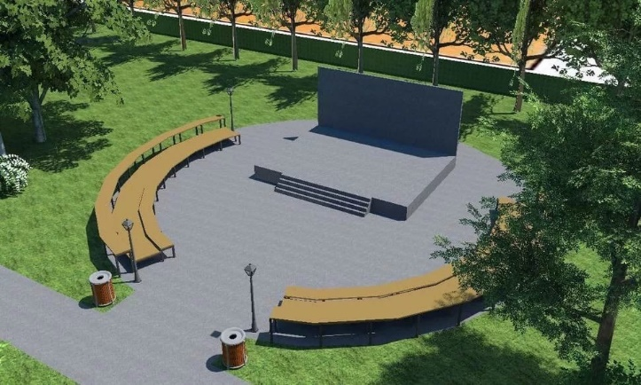  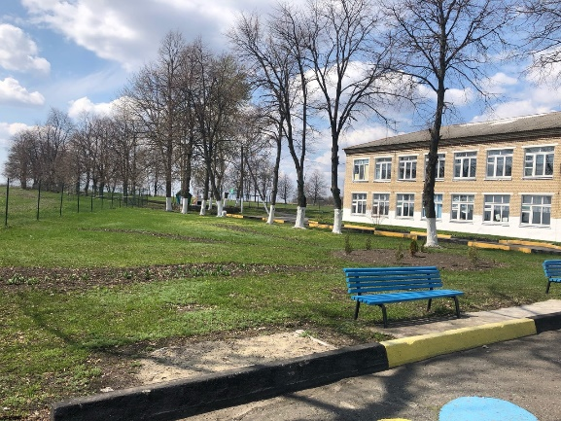  Амфитеатр можно использовать круглый год, однако активнее всего постройки будут эксплуатироваться именно в промежуток времени с 15 апреля по 15 октября, так как в это время обычно стоит хорошая погода. В амфитеатре можно устраивать спектакли, проводить кружки, мероприятия. | ФИЗКУЛЬТУРНО-СПОРТИВНАЯ ЗОНА  Создание детской площадки – очень ответственный процесс, ведь нужно учесть множество деталей. Детские площадки должны соответствовать всем требованиям, быть функциональны и безопасны, а также вписываться в окружающий ландшафт. Такие площадки должны быть приспособлены как для подвижных игр, так и для более спокойных занятий.  